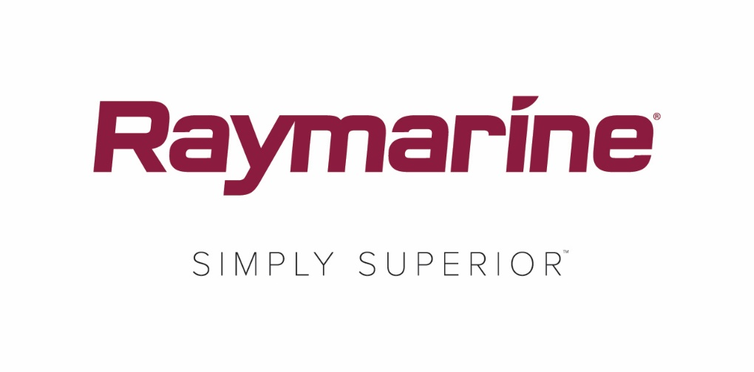
Raymarine rilascia un nuovo aggiornamento del sistema operativo LightHouse
Il nuovo sistema operativo LightHouse 3.9 Annapolis aggiunge nuove e straordinarie capacità e funzionalità agli MFD Raymarine
Residenza per migliaia di diportisti, permeata di una profonda tradizione marittima e polo magnetico per generazioni di marinai, motonauti e pescatori, la città costiera di Annapolis è l'ispiratrice per il nome dell'ultimo aggiornamento del sistema operativo LightHouse di Raymarine. Per gli aggiornamenti di LightHouse a partire dalla versione 3.9, Raymarine ha scelto di rendere omaggio alle grandi destinazioni nautiche del mondo, scegliendone i nomi da attribuire in ordine alfabetico.

Velisti, diportisti e pescatori apprezzeranno le nuove e potenti caratteristiche e funzionalità che LightHouse 3 Annapolis aggiunge ai display multifunzione Raymarine. Come sempre, il nuovo aggiornamento del sistema operativo Raymarine LightHouse è gratuito e scaricabile facilmente da http://www.raymarine.com/multifunction-displays/lighthouse3/.
Funzioni di navigazione di LightHouse 3.9 Annapolis per tutti i naviganti:
Visualizzazione layline in tempo reale
LightHouse 3.9 Annapolis supporta la visualizzazione delle layline dinamiche sulla carta di navigazione. Navigando lungo le layline potrai ottenere una migliore Componente utile della velocità (VMG) durante le andature di bolina, rendendo la navigazione sopravento quanto più efficiente possibile. Le layline possono essere configurate per la visualizzazione da un profilo di prestazione con angoli fissi o basato su dati polari.

Dati di prestazioni polari integrati
LightHouse 3.9 Annapolis è dotato di dati polari integrati per oltre 200 modelli di barca a vela tra i più diffusi. Scegli la marca e il modello e sfrutta le layline ottimizzate e specifiche per il tuo modello di imbarcazione. L'applicazione Dashboard, appena aggiornata, ti permette di visualizzare gli obiettivi di prestazione polari.

App Dashboard e indicatori per la vela
L'app Dashboard (pagina dati) è stata aggiornata con nuovi elementi specifici per la vela, che integrano le layline presenti sul chartplotter. I nuovi dati ed elementi ti indicano la direzione di governo per massimizzare la tua VMG in direzione del vento. Sistemare le vele per ottenere prestazioni ottimali non è mai stato così facile.

Realtà aumentata ClearCruise per termocamere
Le termocamere FLIR M132 e M232 ora supportano la Realtà aumentata (AR) ClearCruise. Di giorno come di notte, l'AR ClearCruise mostra preziosi dati di identificazione per ausili alla navigazione, contatti AIS e waypoint. Il display AR si aggiorna persino automaticamente con le funzioni di rotazione e zoom digitale della M232 per una reale visualizzazione a 360°. ClearCruise AR è disponibile solo per gli MFD Axiom.

Mappatura dei contorni RealBathy™
RealBathy è il motore veloce e accurato di Raymarine che consente di realizzare dettagliate carte batimetriche in tempo reale. Utilizzando i dati provenienti dal GPS dell'MFD e dal sonar o dall'ecoscandaglio collegati, RealBathy estrae contorni di profondità dettagliati in qualsiasi massa d'acqua. Ma, soprattutto, RealBathy non richiede né l'acquisto di cartografia né un abbonamento. Non devi far altro che immergere la tua imbarcazione in un corpo d'acqua qualsiasi, inserire una scheda di memoria con spazio disponibile e iniziare a creare le tue mappe. RealBathy è disponibile solo per gli MFD Axiom.

Controlli pinch del sonar e shift scala
LightHouse 3.9 Annapolis ora supporta il controllo intuitivo pinch-to-zoom su touchscreen nonché la funzione shift scala tramite il comando tocca-e-trascina. Utilizzando pinch-to-zoom è possibile ingrandire l'immagine dell’ecoscandaglio per visualizzare ulteriori dettagli e ottenere una maggiore risoluzione degli obiettivi subacquei. Lo zoom è facilmente regolabile, con un ingrandimento fino a 8X. Puoi inoltre toccare e trascinare l'immagine del sonar per portarla verso l'alto o verso il basso in modo da studiare con maggiore attenzione una porzione più piccola della colonna d'acqua con un ping rate più veloce.

Integrazione Yamaha Command Link Plus
Il monitoraggio dello stato dei motori Yamaha è diventato più semplice che mai, grazie alla nuova integrazione Command Link Plus per LightHouse 3. Certificato da Yamaha, il sistema monitora fino a 4 motori, oltre a serbatoi e batterie direttamente sui display multifunzione.

Capacità e caratteristiche aggiuntive
- App UAV: LightHouse 3.9 Annapolis ora supporta i droni DJI Mavic 2 Pro e Mavic 2 Zoom
- App Audio: aggiunto il controllo del livello di volume multi-zona per unità sorgenti marine FUSION
- App Dashboard (pagina dati): nomina, monitora e calibra i sensori di livello digitali Oceanic
- La funzione di oscuramento settore radar (sector blanking) è ora disponibile per i radar Magnum
- Lettore video: riproduce video registrati in streaming dalle termocamere e telecamere marine video-over-IP
- Supporto linguistico: selezione lingua estone ora disponibile
####

Contatti media:

Karen Bartlett
Saltwater Stone
+44 (0) 1202 669 244
k.bartlett@saltwater-stone.com

